ATSAKYMAI NR. 1

1. Klausimas:
Ar pateiksite Bendrosios dalies projektą iki 72psl?
Pateikiame.

2. Klausimas:
Ar tvarkybos projektas bus pateiktas pirkimo metu?

Perkame tik „statybos tvarkybos darbų“ dalį, o ne „paveldosaugos tvarkybos darbus“, todėl paveldosaugos dokumentacija nėra aktuali.

3. Klausimas:
Ar trafaretinės tapybos darbai įtraukiami į pasiūlymą ir kokie jų kiekiai bei techniniai reikalavimai?

Tapybos darbų nevertinti.
4. Klausimas:
Kokiais dokumentais vadovautis durų sprendinių rengimui?

Išorinių durų techniniais reikalavimais pateiktais kapitalinio remonto darbų projekte TS -04. Aliuminijaus durų užraktas turi atitikti LST EN179 reikalavimus. Vidinės durys techninėmis specifikacijomis pateiktomis kapitalinio remonto projekte TS-02.

5. Klausimas:
Projekto Nr.LP-350(S-2016)TP, 0 laidos pateikta tik dalis projekto bendrosios dalies; architektūrinės dalies iš vis nėra, B dalies taip pat nėra.
Ar bus pateiktos šios dalys?

Pateikiama projekto B dalis, architektūrinė dalis ir 0 laidos bendroji dalis.

6. Klausimas:
Ar perkami tik pagal pridėtą “Darbų kiekių žiniaraštis” darbai, minusavus darbus pagal nuasmenintus atliktų darbų aktus?

Perkamas darbų įgyvendinimas pastato vidaus darbams (išskyrus sklypo dalį). Atliktų darbų apimtys numatytos pateiktuose atliktų darbų aktuose.

7. Klausimas:
Ar perkami darbai nurodyti “Veiklų grafike”?
I. Darbo projektas
II. Sinagogos kapitalinis remontas
1. Bendrieji remonto darbai
2. Vidaus vandentiekis
3. Vidaus nuotekos
4. Šildymas
5. Šilumos gamyba
6. Elektrotechnikos dalis
VI. Kadastrinė byla

Perkami darbai nurodyti pirkimo sąlygose ir jų prieduose (veiklų grafike, techninėje specifikacijoje ir pan.).

8. Klausimas:
Ar vėdinimo darbai nebus perkami?
Ar silpnų srovių-priešgaisrinės signalizacijos, apsauginė ir elektroninių ryšių darbai nebus perkami?
Ar lauko vandentiekio ir nuotekų darbai nebus perkami?
Ar žaibosaugos ir įžeminimo darbai nebus perkami?

Teikiant pasiūlymą, šių darbų nevertinti.

9. Klausimas:
Dėl specialiųjų pirkimo sąlygų 7 priedo „Pasiūlymų vertinimo kriterijai ir sąlygos“. 3 punkto lentelėje „Vertinimo kriterijai ir parametrai“ tiekėjo siūlomas darbų atlikimo terminas T1, lyginamasis svoris ekonominio naudingumo įvertinime Y1=10, o tuo tarpu punkte 3.2.3. Kokybės T kriterijaus T1 balas apskaičiuojamas:
6 mėn. – 0 balų;
5 mėn. – 5 balai.
Pastaboje rašoma, jog jei tiekėjas pasiūlys trumpesnį nei 5 mėnesių atlikimo terminą, skaičiavimuose bus naudojamas 5 mėnesių terminas.
Kokį terminą reikia pasiūlyti norint surinkti maksimalius galimus 10 balų už darbų atlikimo termino sutrumpinimą?

Įsivėlė techninė klaida. Maksimalus galimas balų skaičius suteikiamas pasiūlius 4 mėnesių terminą. Pridedamos pataisytos specialiosios pirkimo sąlygos ver.2
10. Klausimas:
Ar darbus vertintis pagal pateiktą darbų kiekių žiniaraštį?

Pagal visą pirkimo dokumentų visumą.

- Klausimas:
Prašome pateikti technines specifikacijas:
- Aktyviam kapiliariniam tinkui; KP projekto TS-05 prieš tinkavimą išorės sienos apšiltinamos IQ TERM 50 plokštėmis pagal Remmers technologiją arba analogišką kitą sistemą.
- San. Kabinų pertvaroms; Kompanijos Griubner pertvaros LTP -13 Premium arba analogiškos kito gamintojo pertvaros
- Medinių laiptų pakopoms; Kadangi darbų metu laiptai buvo demontuoti dėl labai prastods būklės. Jų įrengimą reikia atliktti pagal nuardytų laiptų buvusią konstrukciją arb agalime parengti darbo projektą rangovui pageidaujant padarant g/b maršą su mediniais ąžuoliniais antpakopiais.
- Durims; Yra TS-02 ir TS-04
- Grindų plytelėms; Yra TS- 06
- Grindjuostėms, grindų plytelių dangai; Parketo ir lentų grindų dangai mediniai plintusai (lapas -16), keraminių plytelių dadangai keraminiai ir plintusai. TS-09
- Sienų plytelėms; TS- 06
- Medinei grindų dangai; TS-09
- Grindjuostėms, medinei grindų dangai; TS-09
- Nuožulniam keltuvui; Pagal techninius reikalavimus pridėtus KR projekte lapuose 23-24
- Liukui su kopėčiomis. EW20CO 70x90 Fakro LMK komfort arba analogiški kito gamintojo

12. Klausimas:
Brėžinyje LP-350 (S-2016)-TP patalpa 101 (fojė) pažymėta, jog sienų viršutinės dalies trafaretinio dažymo atkūrimas ir žiūrėti TvDP. Prašome pateikti tvarkybos dalies projektą.

Šie darbai neperkami.

13. Klausimas:
Vizualinės išorės apžiūros metu matome, jog latakai ir lietvamzdžiai yra pakeisti. Taip pat virš įėjimų įrengtos sniego gaudyklės. Ar vertintis šiuos darbus?

Lauko darbų vertinti nereikia. Vertinami darbai pastato viduje (įskaičiuojant lauko duris).

14. Klausimas:
Kokius fasado darbus numatoma atlikti, jog duota įsivertinti pastolius išorės darbams? Ką konkrečiai numatyta keisti duotoje pozicijoje 1 sk. 1 eil. „0,40m pločio sandrikų, palangių nuolajų ir atskirų karnizų dangos keitimas“?

Fasado darbai nenumatomi.

15. Klausimas:
Prašome pateikti durų žiniaraščius.
Visi durų žiniaraščiai yra projekte

16. Klausimas:
Pastato langai pakeisti, kaip su vidaus palangėmis? Ar reikia įsivertinti pakeistų langų vidaus angokraščių atstatymą ir vidaus palangių įrengimą?

Įsivertinti reikia.

17. Klausimas:
DKŽ 8 skyrius „Antro ir trečio aukšto grindų danga“ prie medinės grindų dangos neduota grindjuosčių, prašome patikslinti.

Projekto lape 11 (48) apdailos lentelėje pateikti plintusų kiekiai.

18. Klausimas:
DKŽ 4 skyrius šiltinio detalė PD-1/1 įrengiamas 16 m2 plotas, duota 993 m2 tepimo antiseptiniu skiediniu, šis kiekis per didelis, toks pats kiekis antiseptinimo duotas ir prie PD-1 detalės, kur įrengiamas 330 m2 plotas. Prašome patikslinti.

Pasiūlymo teikimo metu vertinti 993 m2 medinių atskirų detalių ir atskirų vietų nutepimą antiseptiniu skiediniu.

19. Klausimas:
DKŽ 9 skyrius 12 eilutė imitacinės sijos formavimas, neduotos sijos matmenys, duotas tik metražas. Neįmanoma apskaičiuoti kiek m3 medienos reikalinga.

Teikiant pasiūlymą kiekius numatyti remiantis techninio projekto sprendiniais.

20. Klausimas:
Prie sienų ir lubų dažymo reikėtų numatyti paviršių gruntavimą.
Darbai vertinami plačiąja apimtimi. Visi darbai, kuriems pagrįstai turėjo būti atlikti paruošiamieji ar parengiamieji darbai turi būti įvertinti teikiant pasiūlymą.

21. Klausimas:
Grindų ant grunto mazgai GG-1 ir GG-2 pateikti su šildymo vamzdeliais, bet perkama radiatorinė šildymo sistema. Ar gerai suprantame, jog grindų šildymo vamzdelių įrenginėti nereiks?

Įrengiamas grindinis šildymas. Vadovautis laida A.

22. Klausimas:
Pastebėta, jog yra įrengta balkono laikančioji plieninė konstrukcija, dalis perdangų, grindų ant grunto įrengimo, tinkavimo, naujų pertvarų mūro, išorinių sienų iš vidaus šiltinimo darbų. Prašome patikslinti kokia apimtimi šie darbai įgyvendinti. Taip pat dalies perdangos, sienų šiltinimo darbų įrengimo atlikimą įrodo Perkančiosios organizacijos pridėti atlikti darbų aktai. Kai kurie nupirkti kiekiai dubliuojasi su perkamais kiekiais arba jau yra įrengti.

Vadovautis technine specifikacija.

23. Klausimas:
Prašome pateikti informaciją, ar šiems darbams bus reikalingas darbo projektas.

Taip. Darbo projekto apimtį vertina rangovas.
24. Klausimas:
Pagal pirkimo žiniaraščius numatyta radiatorių sistema, tačiau taip pat pateikta A laida (2022 m.), kurioje numatytas grindinis šildymas. Prašome patikslinti, kurį sprendinį reikia vertinti ir įtraukti į pasiūlymą.

Vadovautis laida A.

25. Klausimas:
Pagal pateiktus perdangos šiltinimo projekto mazgus matyti, kad faktiškai atliktų darbų įrengimas skiriasi nuo projekte numatytų sprendinių. Atsižvelgiant į tai, siūlome apdailą iš gipso kartono plokščių įrengti ant metalinio karkaso (pridedama nuotrauka).
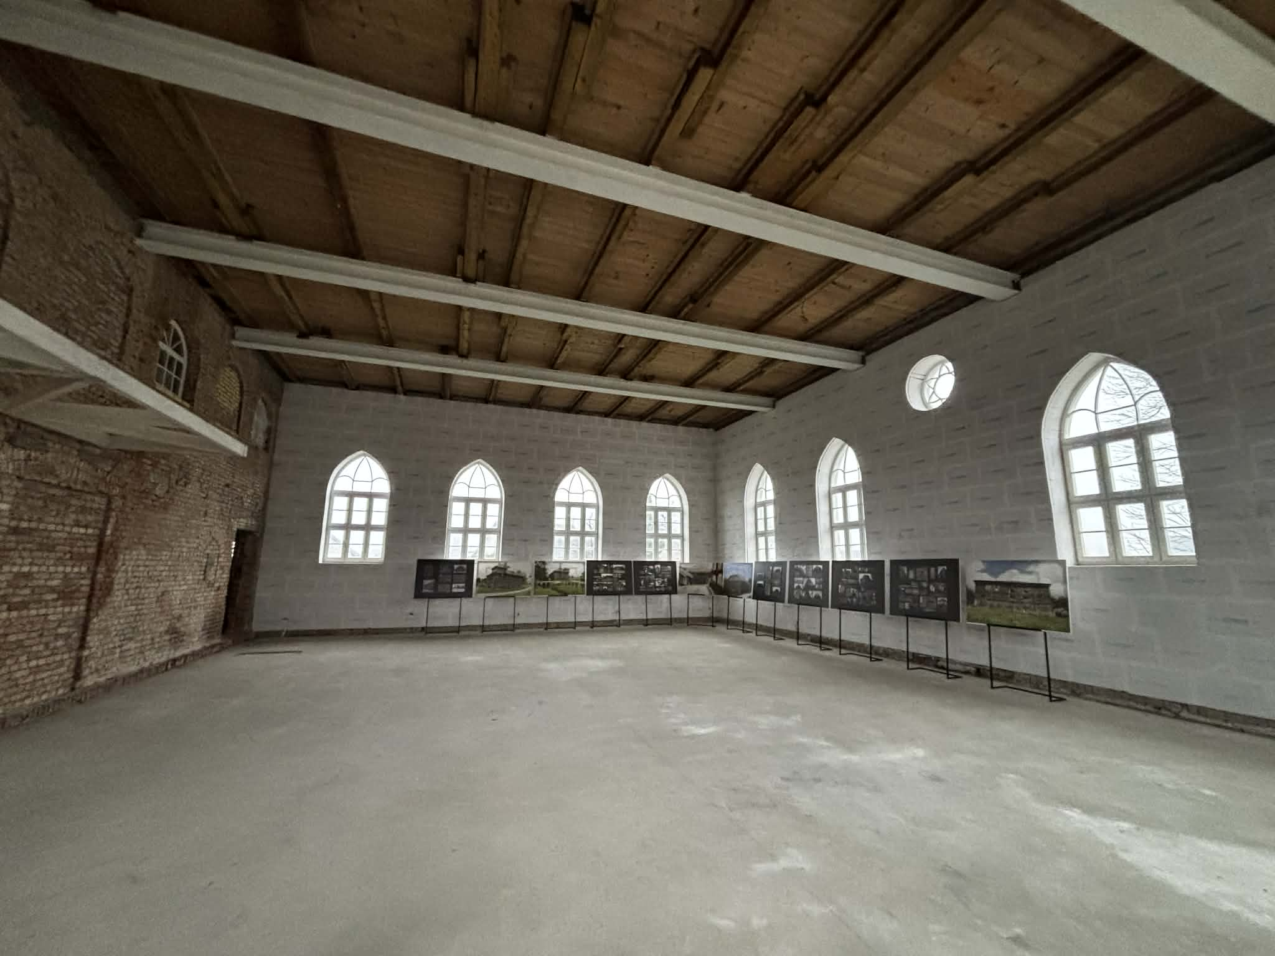

Darbus vertinti pagal pateiktą techninę dokumentaciją.

26. Klausimas:
Šiuo metu visame pirmame aukšte jau yra išbetonuotos grindys. Prašome patikslinti, ar įrengtas betono C8/10 sluoksnis (juodgrindės), kurių projektinis storis – 80 mm (pridedama nuotrauka).

Darbų etapas atliktas remiantis techninio projekto reikalavimais.

27. Klausimas:
Prašome patikslinti, ar pagal pridėtus darbų kiekių žiniaraščius (pagal kuriuos bus vykdomas pirkimas) jau yra atimti faktiškai atlikti darbai, nurodyti kartu pateiktuose atliktų darbų aktuose.
Pavyzdžiui, pagal pateiktą elektros dalies darbų kiekių žiniaraštį ir atliktų darbų aktus galima daryti išvadą, kad visi kabelių įrengimo darbai jau yra atlikti. Prašome patikslinti perkamų darbų kiekius (darbų žiniaraščius) tiek elektros daliai, tiek kitoms dalims – bendriesiems statybos darbams, santechnikai ir kt.

Techninėje specifikacijoje nurodyta: „Atkreipiamas dėmesys į tai, kad dalis darbų, numatytų techniniame projekte, jau yra atlikta. Jų įvertinimui pridedami nuasmeninti atliktų darbų aktai (techninės specifikacijos priedas_1, techninės specifikacijos priedas_2, techninės specifikacijos priedas_3). Tikslesniam atliekamų darbų kiekiui įvertinti pridedamas darbų kiekių žiniaraštis (darbų kiekių žiniaraštis). Tiekėjai turi įvertinti visus pirkimo objektą sudarančius, pateiktoje dokumentacijoje numatytus darbus, nepriklausomai nuo to, kurioje techninės dokumentacijos vietoje šie darbai yra aprašyti.“
Darbų kiekių žiniaraštyje nėra atimti jau įvykdyti darbai.

28. Klausimas:
Pirkimo sąlygų 6.1.1.5 p. nurodoma, kad A voke privalu pateikti pasiūlymo galiojimą užtikrinantį dokumentą su apmokėjimą pagrindžiančiu dokumentu. Prašome aiškiai nurodyti, koks pasiūlymo galiojimo užtikrinantis dokumentas turi būti pateiktas?

Pirkimo sąlygų 6.1.1.5 papunktyje įsivėlusi techninė klaida, pirkimo pasiūlymo galiojimą užtikrinantis dokumentas nereikalaujamas. Pridedamos pataisytos specialiosios pirkimo sąlygos ver.2.

Viešųjų pirkimų komisija

